Dragi moji mali nemčki?
Preveša se že 10. teden našega učenja na daljavo in srčno upam, da zadnji in, da se zadnjič vidimo v vid učilnici, v petek ob 11.00
Srčno upam in se veselim dneva, ko bomo spet v šoli.
Naloga prejšnjega tedna in tega tedna so TIERE.
Uspešna sem, ko znam:
- Poimenovati vsaj 10 različnih živali
- Povedati, katera je najljubša žival
- Povedati, katerega hišnega ljubljenčka imam
- Povedati,katerega hišnega ljubljenčka bi želela imeti
- Opisati svojega hišnega ljubljenčka
PRIMER: Das ist mein Hamster. Er heißt Max. Er ist 6 Monate alt. Er ist sehr lieb. Er ist braun. Er spielt gern. Er isst Salat und trinkt Wasser. Ich mag meinen Hamster sehr.
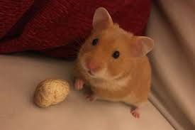
In ta teden. Prosim, preberite besedilo v učbeniku, stran 56 in rešite nalogo razumevanja. Prosim, preberite večkrat na glas. Če katere besede ne razumite, pomagajte si s PONS.
Lep in uspešen teden.
Vaša učiteljica Bernarda

